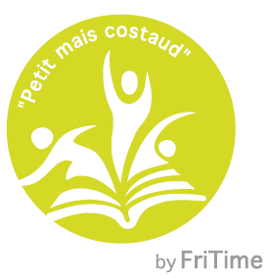
Umfrage Jugendliche – Stand der Bedürfnisse

Ich bin ein Mädchen
Ich bin ein Junge
Geburtsdatum:
Ich besuche die Primarschule
Ich besuche die OS
Ich bin am College / Gymnasium
Ich mache eine Lehre
Andere

Az

- Welche Aktivitäten betreibst du ausserhalb der Schule? (mehrere Antworten möglich)

Sportliche Aktivität(en) Wenn ja, welche Aktivität(en)?
Kulturelle Aktivität(en) Wenn ja, welche Aktivität(en)?
Künstlerische Aktivität(en) Wenn ja, welche Aktivität(en)?
Freizeitaktivität(en) Wenn ja, welche Aktivität(en)?
Keine Aktivität

Wieviel Zeit investierst du pro Woche für diese Aktivitäten?
bis zu 1 Std.
1 bis 2 Std.
2 bis 3 Std.
3 Std. und +

- Bist du Mitglied eines Sportvereins, eines Verbands oder einer Schule (Musik, Zeichnen, andere)?
ja
nein
Wenn ja, von welchem oder welcher?

Befindet sich diese Organisation in deiner Gemeinde? ja nein

- Welches sind die drei Aktivitäten, die du gerne in deiner Gemeinde oder deinem Quartier ausüben oder finden möchtest?

1.

2.

3.

- Wann möchtest du diese Aktivitäten ausüben?

Während des Wochenendes
Nach der Schule unter der Woche
Während den Schulferien

- Was könnte in deiner Gemeinde verbessert werden?

- Wenn du deine Meinung über neue Aktivitäten, die in deiner Gemeinde entwickelt werden sollten äussern möchtest, dann ergänze nachstehende Felder und nimm am Workshop teil.

Vorname:
Name:
Strasse:
PLZ und Ort:

Herzlichen Dank für deine Teilnahme und wir freuen uns dich

am …………….
in
……………..

wiederzusehen, um neue Aktivitäten in …………. zu kreieren

